ERİK BAHÇESİ TESİSİ KURULUMU TEKNİK ŞARTNAME

GİRİŞ
- Ekonomik Kalkınma Kümesi-2’de toplam 4 (dört) üreticiye her biri 5 dekarlık toplam 20 (yirmi) dekar Erik Bahçesi Tesisi Demonstrasyonu gerçekleştirilecektir. 5 dekarlık her bir demonstrasyon için 200 adet fidan dikilecektir. Kuruyan veya tutmayan fidanların yerine dikilmek üzere dikilen fidanların %6 oranında (12 adet) fazla fidan üreticiye teslim edilecektir.
- İşbu teknik şartnameye istinaden sözleşme imzalanana kadar bahçe kurulacak arazi üzerinde kapama erik bahçesi kurulumuna engel olacak herhangi bir şey bulunmayacak şekilde yararlanıcı tarafından arazi hazır hale getirilecektir.
- Damla sulama sistemi için eğer su kaynağı arazinin başında hemen kullanılabilecek şekilde hazır değilse, suyun damla sulama sistemine verilebilecek şekilde arazinin başında hazır edilmesi için yapılması gereken masrafları yararlanıcılar kendi öz kaynaklarından yapacaklardır. Bu işlemlerin yararlanıcı ile yapılacak olan Demonstrasyon Sözleşmesi imzalanana kadar tamamlanması zorunludur.
- Yüklenici firmalar anahtar teslimi olacak şekilde fidan temini, fidan çukurlarının açılması, fidan dikimi, fidan dikim budaması, ihata yapımı, bahçe kapısı ve damla sulama sistemi kurulumunu yapacaklardır.

ANAÇ VE FİDAN
- Dikimde fidan sıra arası 5 metre ve sıra üzeri 5 metre olacaktır. Bir dekarlık alana 40 adet sertifikalı erik fidanı dikilecektir. Her bir bahçe için toplam %6 oranında fazla fidan (12 adet) kuruyan veya tutmayanların yerine dikilmek üzere üreticiye teslim edilecektir.
- Erik bahçesi tesisinde kullanılacak sertifikalı fidanların anaçları Myrobalan 29C, Marianna GF8/1 veya Myrobalan B olacaktır.
- Demonstrasyonlarda “Black Diamond” ve “Mürdüm” çeşitleri kullanılacaktır.

Black Diamond Çeşidi : 2 lokasyon X 5 dekar = 10 dekar
Mürdüm Çeşidi : 2 lokasyon X 5 dekar = 10 dekar

Satın alma aşamasında yeterli miktarda “Black Diamond” fidanının bulunamaması durumunda bu çeşit için “Stanley (Briton)” ve “Friar” çeşitleri ikame çeşitlerdir.
Satın alma aşamasında yeterli miktarda “Mürdüm” fidanının bulunamaması durumunda bu çeşit için “Stanley (Briton)” ve “Friar” çeşidi ikame çeşittir.
- “Black Diamond” çeşidi için tozlayıcı olarak “Friar” çeşiti kullanılacaktır. Tozlayıcı oranı 1/8 olmalıdır. Tozlayıcı yüklenici firma temin edecektir.
“Mürdüm” çeşidi için tozlayıcı olarak “Stanley (Briton)” çeşiti kullanılacaktır. Tozlayıcı oranı 1/8 olmalıdır. Tozlayıcı yüklenici firma temin edecektir.

Fidanlarda Aranan Özellikler;
- Fidanlar dikim dönemine ve temin durumuna uygun olarak açık köklü veya tüplü olmalıdır.
- Fidanların ana kök, yan kök ve saçak kökleri yeterince gelişmiş olmalıdır.
- Fidanlarda aşı kalemi ile anaç birbirine yakın kalınlıkta ve iyi kaynaşmış olmalı ve aşı yerinde aşırı bir şişkinlik bulunmamalı; anaçtan sürmüş sürgün olmamalıdır.
- Fidanlar, çeşidine özgü bir şekilde gelişmiş olmalı, yaprak ve dal oluşumu, sürgün ve boğum arası uzunlukları, kabuk yapısı, rengi ve kök yapısı ile ilgili olarak çeşidin botanik bakımından özelliklerini taşımalıdır.
- Fidanlarda anaç çeliği ve aşı kalemi birlikte en az 35 cm uzunlukta ve gövde çapı en az 8 mm olmalı, dipte iyi gelişmiş en az 2 (iki) adet ana kök bulunmalı, sürgün iyi gelişmiş ve dipte en az 10 cm’lik kısım odunlaşmış olmalıdır.
- Kök, gövde ve dallarında iç ve dış karantinaya tabi hastalık ve zararlı bulunmamalıdır.
- Fidanlar son 1 (bir) yıllık üretim sezonunda üretilmiş olmalıdır.
- Yukarıda yer almayan hususlarda Bakanlığın “Meyve Fidanı ve Üretim Materyali Sertifikasyonu ile Pazarlaması Yönetmeliği”nin ilgili maddeleri geçerlidir.

ÇEVRE İHATASI
4 bahçe için toplam 1.320 metre çevre ihatası yapılacaktır. (İhale öncesinde yararlanıcıların kurulumunu yaptıracağı alanların ada parsel bilgileri bildirilerek net ihata uzunluğu belirlenecektir.)
Direkler ve dikilmeleri için genel şartlar;
- Direkler toplam 200 cm uzunluğunda beton veya demir boru/profil direk olacaktır.
- 160 cm’si düz, 40 cm’si boyun olacaktır. Toprağa 250 doz demirsiz beton ile 50 cm gömülecektir.
- Direkler arası mesafe en fazla 3 metre olacaktır.
- Her 10 direkte bir direğe (payandayla desteklenmiş direklerin arasında en fazla 9 direk olacaktır) ve köşe başların denk gelen direklere payanda desteği yapılacaktır. Payandalar direğin iki tarafında da olacaktır. Payanda direkler de 250 doz demirsiz beton ile zemine sabitlenecektir.
- Direkler, örgü tel ve dikenli tellerin yerleştirilmesi Şekil 1’te gösterilmiştir.
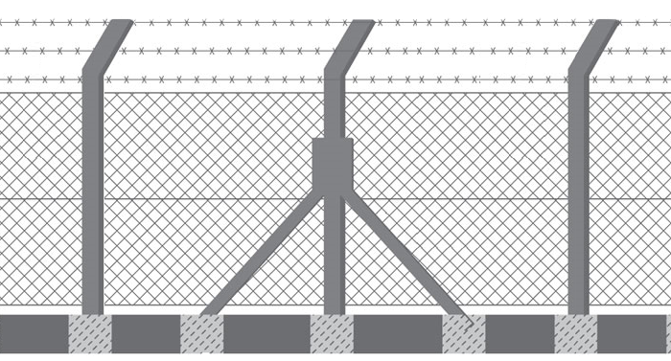
Şekil 1: Direkler, örgü tel ve dikenli tellerin yerleştirilmesi

Demir boru veya profil direkler;
- Direkler en az 2,5 mm et kalınlığında 40 mm x 40 mm’lık L profil veya 40’lık demir boru olacaktır. Demir boru veya profil direklerin üst ucu su almayacak şekilde kapalı olmalıdır.
- Direkler ve payandalar anti pas üzerine yağlı boya ile boyanacaktır. Direk ve payandaların betona gömülecek kısımlarına 2 adet en az 20 cm uzunlukta en az 10 mm kalınlıkta tutunma demiri kaynaklanmış olacaktır.
Beton direkler;
- Beton direkler standartlara uygun üretilmiş, taban kalınlığı en az 11 cm x 9 cm ve tepe kalınlığı en az 7,5 cm x 9 cm olacaktır.
- Direkler 4 adet, 5 mm’lik boy donatılarından imal edilecek ve her bir direk için minimum 3,5 mm’lik en az 10 adet etriye kullanılacaktır.
- Direkler C25 betondan imal edilmiş olacaktır.
Teller
- Direklerin 40 cm’lik boyun kısmına 3 (üç) sıra dikenli tel çekilecektir.
- Direklerin düz kısmı 110 cm yüksekliğinde tel örgü kafes tel ile tamamen kapatılacaktır.
- Tel örgü kafes tel üstünden, altından ve ortasından gergi teli ile desteklenecektir.
- Dikenli teller, tel kalınlığı 2,5 mm, diken teli kalınlığı 2 mm, dikenler arası mesafe 10 cm ve sıcak daldırma galvanizli olacaktır.
- Bu şartnamede bahsedilen galvanizleme şartları ile malzemelerin ilgili galvanizleme şartlarının dışında kalan normlarda “Türk Standardı TS-149’ün demir ve çelik parçalarının koruyucu kaplamaları” standardına uyulacaktır.
- Galvanizin göz ile muayene testinde aşağıdaki hususların gerçekleşmesi gerekir:
- Galvaniz homojen yapıda parçanın her tarafında aynı görünüşte ve renkte olmalı, pürüzlük, kabarcıklar ve çizgiler bulunmamalıdır.
- 90 derece büküldüğü zaman galvaniz kaplaması zedelenmemelidir. Çakı ile galvaniz kaplaması çizildiğinde çizeceği yerden başka kaplama kalkmayacak ve aynı şekilde çekiç vurulduğu zaman isabet ettiği yerden başka yer zedelenmeyecektir.
- Malzeme imal edildikten sonra galvanizlenecektir.
- Örgülerde kullanılacak galvanizli telin çapı 2,5 mm olacak, çekme direnci 35 kg/mm²’den az olmayacak ve tel yüzünde m² ye 220 gr’dan az galvaniz olmayacaktır.
- Galvanizli kafes tel 50x50 mm göz açıklığında olacaktır.
- Galvanizli kafes tel direklere düzgün ve gergin olarak tutturularak örgü teli ile toprak arasında boşluk kalmayacaktır.
- Galvanizli kafes tel, direklerinin altında ve üstünde boşluk kalacak şekilde direklere 3 mm kalınlığındaki galvanizli bağlama teli ile en az dört noktadan bağlanacaktır.
- Kafes telin düzgün görünümünü sağlamak için altta, ortada ve üstte olmak üzere 3 sıra galvanizli gergi teli ile gerdirilecektir. Tel örgünün kafes çite tespiti için kullanılacak olan gergi telleri galvanizli 3 mm çapında olup çekme direnci 37kg/mm² den az olamayacak ve yüzünde m^{2’}ye 240 gramdan az galvaniz bulunmayacaktır. Gergi teli her direk arasında en az 4 yerden bağlanacaktır. Sağlanan gerginliğin bozulmaması için her direkte gerekli önlem alınarak, rulo halindeki kafes telin bittiği yerde yeni rulo tekniğine uygun olarak eklenecektir.

Bahçe Kapısı
- Tesis girişini sağlamak için Şekil 2’de gösterilen ebatta ve tipte çift kanatlı kapı yerine monte edilecek ve kapıya 2 adet sürgülü ve bir adet asma kilit takılacaktır.
- Kapı Şekil 2’de gösterildiği şekilde her kanat 150 cm boyunda, 175 cm eninde olacaktır.
- Kapı kanadı 40x40x3 mm kutu profilden, babalar 50x50x3 mm kutu profilden imal edilecektir.
- Babalar; 50 cm derinliğinde, 30 cm çapında açılacak olan çukurlara 40 cm gömülerek ve 250 doz beton dökülerek sabitlenecektir.
- Babaların kafa kısımları paslanmayı önlemek için uygun plakalar kaynatılarak kapatılacaktır.
- Kapı kanadının içerisine Şekil 2’de gösterildiği şekilde 40x40x3 mm kutu profilden ara kayıtlar kaynatılacaktır.
- Kapının yere sabitlenmesi için kapı kanadının alt kısmına uygun uzunlukta sürgülü kilit yerleştirilecektir. Kapıların açılmasını engellemek için ayrı bir sürgü kapı kanadının bahçeye bakan üst yüzüne yerleştirilecektir.
- Kapı kanatlarının örtüşmesi için 120 cm uzunluğunda 40x10 mm lama demiri kanatlardan birinin ön yüzüne projesinde gösterildiği şekilde kaynatılacaktır.
- Kapı kanatlarının her birinde 3 adet uygun uzunluk ve dayanımda mil menteşe kullanılacaktır.
- Tüm demir aksamlar 2 kat antipas ve 2 kat sentetik boya ile boyanacaktır.
- Kapı imalatı için yapılacak olan çukur kazıları, direklerin sabitlenmesi için çukurlara dökülecek 250 doz beton, demir profillerin 2 kat antipas ve 2 kat sentetik boya ile boyanması, menteşeler, sürgüler ve asma kilitler için ayrıca bir bedel ödenmeyecektir.
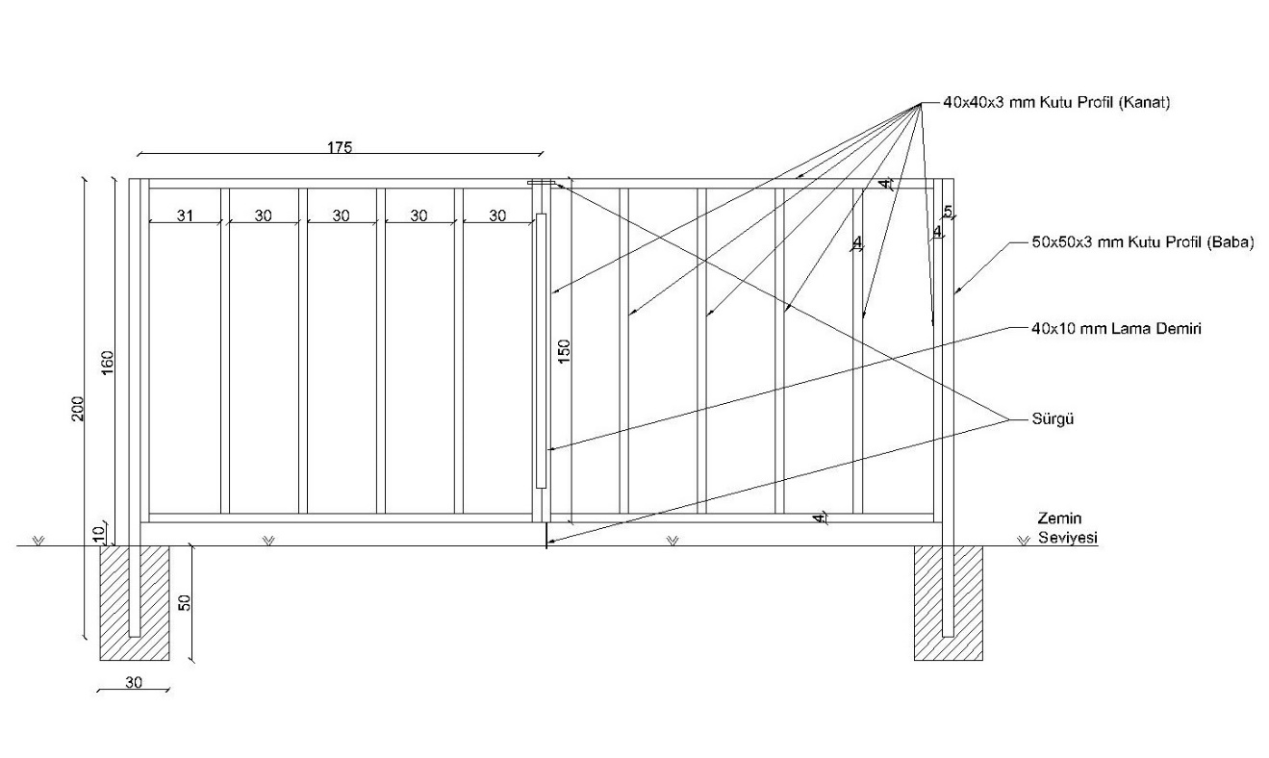
Şekil 2: Bahçe Kapısı detayı

DAMLA SULAMA SİSTEMİ
- İşbu teknik şartnameye istinaden sözleşme imzalanana kadar bahçede sulama sistemine verilecek suyun getirilmesi yararlanıcıya ait olup, yüklenici firma bahçe içi sulama sistemini kuracaktır.
- Tesis edilecek her bir 5 dekar erik bahçesinde damla sulama sistemi; ana boru, lateraller, filtre (1 adet 2” disk filtre) ve gübre tankı ve yardımcı malzemeleri kapsayacaktır.
- Her sıraya dikili fidanların dibinden 2 (iki) adet çok yıllık damla sulama borusu geçecektir.
- Döşenecek lateral boruların bağlantıları için gerekli miktarda vana, tıpa, rekor, conta vs. yardımcı parçaları sağlamak yüklenici firmaya aittir. Ayrıca damla sulama borularının sabitlenmesi için gerekli miktarda sabitleme kazığı ve saplama kazığını yüklenici firma temin edecektir.
- Damla sulama sistemi ekipmanları ilgili TSE standartlarına uygun olmalı ve muayene ve kabul aşamasında ilgili TSE belgesi yüklenici tarafından gösterilmelidir.
- Kangal borular, orijinal PE’den yapılmış ve 6 Atü basınca dayanıklı olmalıdır. Kangal borular rulo mavi veya siyah renkte olacaktır. Kangal boru aparatları ilgili TSE Belgeli ve yivli, rekor tipinde kangal boru ile uyumlu olacaktır.
- Lateraller 16 mm veya 20 mm çapında, 0,9 mm et kalınlığında ve UV katkılı PE, 25-30 cm damlama aralıklı, siyah renkte olacaktır.
- Sulama sisteminde kullanılacak filtrelerde şu özellikler aranır:
- Filtrelerin üstü kapaklı ve rekorlu olacaktır.
- Disk süzgeçli ve süzgeç aksamı açılır olacaktır.
- Ortalama 2 inç çapında olacak, fakat arazi durumuna göre filtre kapasitesi değiştirilebilecektir.
- Filtreler ana kangal boru ve gübre tankı ile uyumlu olacaktır.
- Gübre Tankı, 100 lt'lik üst kapaklı, giriş ve çıkışlı, metal boyalı ve paslanmaz yapıda olmalıdır.
- Plastik disk filtre 5 dekara kadar olan bahçelerde en az 2 inç ve gübre tankı bağlantı aparatıyla birlikte olacaktır.
- Arazi eğimli ise damlama sulama sistemi eğime dik olacak şekilde tesis edilecektir.
- Damlama sulama sistemi, sistemin başı ile sonunda basınç farkı oluşmayacak şekilde dizayn edilmelidir. Sistem çalışırken malzemelerde ve bağlantı noktalarında su kaçırma olmayacaktır. Sistem tümü ile çalışır durumda teslim edilecektir.

İŞİN YAPILACAĞI YERİN GÖRÜLMESİ
Teklif verilmeden önce işin yapılacağı yer Tarım ve Orman İl/İlçe Müdürlükleri Kırsal Dezavantajlı Alanlar Kalkınma Projesi Yönetim Birimlerinden, demonstrasyon bahçesi kurulumu yapılacak yer (ler)i öğrenmek, işin yapılacağı yer (ler)i gezmek, inceleme yapmak, teklifini hazırlamak ve taahhüde girmek için gerekli olabilecek tüm bilgileri temin etmek isteklinin sorumluluğundadır. Tarım ve Orman İl/İlçe Müdürlükleri Kırsal Dezavantajlı Alanlar Kalkınma Projesi Yönetim Birimlerince işin yapılacağı yerlerin bilgisinin bu bilgiyi talep eden isteklilere verilmesi zorunludur.

İDARİ ŞARTLAR
- İşin süresi sözleşmenin imzalanmasından itibaren 45 gündür.
- Erik bahçesi tesisi kurulumu Ekonomik Kalkınma Kümesi-2’nin proje sahasında yer alan köylerinde/mahallelerinde gerçekleştirilecektir. Kurulum işi İPYB ve ÇDE’lerin belirlediği çiftçilerin arazilerine teknik şartnamede belirtilen ölçü ve özelliklere uygun olarak yapılacaktır.
- Erik bahçesi kurulumu ile ilgili olarak yükleniciler tarafından yapılması gerekli iş ve işlemler bizzat yüklenici veya temsilcisi tarafından gerçekleştirilecektir. Nakliye ve işçilik dâhil tüm kurulum giderleri yükleniciye ait olacaktır. Kargo veya benzer aracı nakil unsurları ile yapılan gönderimler sırasında oluşabilecek zarar ve ziyan yükleniciye aittir.
- Kazı zorlukları ve taşımaları için Yüklenici ayrıca bir bedel talep etmeyecektir.
- Erik bahçesi kurulumu tamamlandıktan sonra gerekli kontroller yapılarak damlama sulama sistemi çalışır vaziyette teslim alınacaktır.
- Kurulum tamamlanıp sistem çalıştırılıncaya kadar yapılan iş ve işlemlerde iş güvenliği ve sağlığı yüklenici firmaya aittir.
- 175 cm yüksekliğinde 150 cm genişliğinde bir tanıtım tabelasına proje logoları Kontrol Mühendisinin vereceği ölçülere göre yazılacak ve demonstrasyonun kurulu olduğu her bir lokasyona dışarıdan görülebilecek bir şekilde Tabela ayakları 1,5 m yerden yüksekliği olan uygun bir yere monte edilecektir. Görünürlükte, tabela üzerine Bakanlık, İFAD ve Proje logosu yerleştirilecek ve “Bu Erik Demonstrasyonu, T.C Tarım ve Orman Bakanlığı tarafından yürütülen Kırsal Dezavantajlı Alanlar Kalkınma Projesi finansmanı ile kurulmuştur.” ibaresi yer alacaktır. Tabela yüklenici firma tarafından yaptırılacaktır. Tabela, polikarbon veya sac malzemeden imal edilebilir.
